Государственное бюджетное учреждение Краснодарского края
«Анапский комплексный центр социального обслуживания населения»

УТВЕРЖДАЮ
директор государственного бюджетного учреждения социального
обслуживания Краснодарского края «Анапский комплексный центр
социального обслуживания населения»
__________________ И.М. Кайгородова
« »____________________ 2022 г

«Активное и здоровое долголетие через творчество и обучение»

Адресат программы: получатели социальных услуг, состоящие на социальном обслуживании в «Анапском КЦСОН», граждане пожилого возраста, инвалиды.

Срок реализации -12 месяцев

Разработчик: специалист по социальной работе Рулевская Любовь Владимировна

г.-к. Анапа
2022

Содержание
1. Актуальность и направленность программы стр.4
2. Отличительные особенности, цели и задачи стр. 6
3. Для кого предназначена эта программа: наша целевая аудитория стр. 7
4. Формы и методы работы стр. 7
5. Механизм реализации программы стр. 9
6. Состав исполнителей и ожидаемые результаты стр.10
7. Приложения стр.15
8. Литература стр.23

«Существует фонтан молодости… творчество, которое вы привносите в свою жизнь. Если вы научитесь „открывать кран“ на этом источнике, вы действительно победите старость».
Софи Лорен

Паспорт программы

Наименование учреждения | Государственное бюджетное учреждение социального обслуживания «Анапский комплексный центр социального обслуживания населения»
Адрес, телефон учреждения,индекс | Краснодарский край, г.-к.Анапа, ул. Советская, 134 - «А» 353440
Ф.И.О. директора | Кайгородова Ирина Михайловнеа
Ф.И.О. составителя программы | Рулевская Любовь Владимировна
Наименование программы | «Активное и здоровое долголетие через творчество и обучение»
Участники программы | Получатели социальных услуг, состоящие на социальном обслуживании в «Анапском КЦСОН», граждане пожилого возраста, инвалиды.
Сроки реализации программы | 12 месяцев
Цель программы | Снижение социального одиночества с помощью развития когнитивных навыков пожилых людей, укрепление психо-эмоционального здоровья пожилого человека, профилактика старческих заболеваний (дименция, болезнь Альцгеймера), создание гармоничной среды для помощи в коммуникации, расширение круга общения, улучшение социального самочувствия граждан, гармонизация жизни.
Этапы реализации программы | 1. Разработка тематического плана мероприятий, сценарных планов. 2. Подготовка материалов для проведения мероприятий, приглашение специалистов для занятий (психологи, арт-специалисты, и т. д.) 3. Оповещение граждан пожилого возраста, желающих посетить мероприятие. 4. Непосредственное посещение мероприятия.
Блоки реализации программы (если есть)
Ожидаемые конечные результаты реализации программы | Практика корректирует такие проблемы пожилых людей как стресс, потеря веры в себя, устранение проблемы одиночества и как следствие — депрессии. Благодаря данному проекту пожилой человек ощущает себя полноценным членом общества, испытывает положительные эмоции, окружен вниманием, расширяет свой кругозор и круг общения, имеет возможность прокачивать когнитивные навыки, тем самым - «тормозить» процесс старения, профилактика заболеваний: депрессия, болезнь Альцгеймера, дименция.

Направленность программы. Практика «Активное и здоровое долголетие через творчество и обучение»: с помощью занятий в школе комьютерной грамотности, в творческой мастерской, объединениях по интересам для пожилых людей сотрудники ГБУ СО КК «Анапский комплексный центр социального обслуживания населения» создают возможность активизировать жизнь пожилых людей в социуме, гармонизировать их взаимоотношения в семьях, среди окружающих, благодаря чему люди «серебряного» возраста получают эффективную энергетическую подпитку и жизненную поддержку, возможность продлевать здоровое, активное долголетие.
Актуальность. Программа актуальна в первую очередь для небольших городов, таких, как Анапа. Связано это с миграцией людей пенсионного возраста, которые предпочитают проживать «золотую осень» жизни подальше от больших мегаполисов с их сверхактивной скоростью жизни. Пенсионеры все чаще перебираются в уютные провинциальные города Краснодарского края. Здесь спокойный, размеренный ритм жизни, комфортная окружающая среда, хорошая экология благодаря замечательному географическому месторасположению. Поэтому выбор темы для сотрудников «Анапского КЦСОН» был не случаен. Основные критерии, которые отмечают у людей преклонного возраста сотрудники учреждения — одиночество, замкнутость, потеря уверенности в себе, жизненного интереса. Даже если семейная пара «серебрянного возраста» живет долго вместе, они зачастую сталкиваются с проблемами в общении, которые обусловлены возрастными изменениями, что сказывается на психическом состоянии пожилого человека. Данная практика была составлена с учетом многолетнего опыта работы сотрудников ГБУ СО КК «Анапский КЦСОН», а также научных работ известных ученых, врачей, психологов, в числе которых Наталья Бехтерева, Татьяна Черниговская, Норман Казинс и другие.
Т. В. Черниговская — выдающийся российский нейролингвист, семиотик, психолог, доктор биологических и филологических наук одновременно, профессор СПбГУ, в одной из своих лекций «Мозг и творчество» отметила, что мозг- это самый загадочный орган в нашем организме и тема, которая поражает ученых сегодня, — влияние искусства на мозг. Художники, артисты, музыканты и те, кто способен воспринимать произведения искусства, обладают невероятным богатством. У этих людей начинают работать дремлющие в обычное время участки мозга и открывать невероятны перспективы. Ученые давно выяснили, что творческая активность дарит пожилым людям самое важное – жизненные силы и желание жить. Для человека, занимающегося любимым делом, не существует возраста. Увлечение интересным занятием помогает пожилым людям с пользой проводить время, не думать о плохом и – главное – сохранять на достойном уровне интеллектуальную и физическую форму. А потому специалисты сходятся во мнении, что творчество является одним из секретов долгой жизни. Научный руководитель Института мозга человека РАН, академик Н.П. Бехтерева утверждала, что «вовлечение человека в творческий процесс со всеми сопровождающими его перестройками в мозге и организме и приводит к статистически оправданной, пожалуй, удивительной ситуации, когда “умные живут дольше”. Оживает мозг, оживает и организм. Существующие связи между клетками и структурами мозга становятся более активными, образуются новые связи и, скорее всего, новые клетки, нейроны». Люди, постоянно занимающиеся творческой деятельностью, самосовершенствованием, сохраняют высокий интеллект и потенциал и в преклонном возрасте, а у некоторых в этот период обнаруживается немалый подъем продуктивности интеллектуального труда. Например, Софокл написал свою гениальную трагедию «Эдип» на семьдесят втором году жизни, когда в его время средняя продолжительность жизни в Древней Элладе составляла не более 30 лет. Лучшие картины Репин написал между 80 и 85 годами, Микеланджело творил до 90, Тициан — до 99 лет, у Айвазовского расцвет творческих сил пришелся на 82 года, Лев Толстой, Вольтер, Гете, Бернард Шоу продолжали творить, когда им было за 80. В качестве примеров можно приведем таблицу великих творцов и ученых — долгожителей. (Приложение 1) . В медицине существует специальный термин «пенсионная болезнь», когда у ранее здорового человека, привыкшего к размеренной, постоянной трудовой деятельности, быстро развивается ряд болезненных состояний. К примеру, начинает беспокоить бессонница появляется беспричинная утомляемость, повышается нервная раздражительность, падает моральный дух и обостряются хронические заболевания. Человек оказывается наедине со своими страхами, ощущает острую нехватку общения, жизнь кажется ему бесцельной. Когда мы занимаемся творчеством, кровь лучше циркулирует – кровеносные сосуды мозга расширяются, и происходит обновление клеток. Если вы зациклены на том, что творчество заключается только в размазывании краски по холсту, написании романа или вырезании скульптуры из мрамора, ваша творческая искра может навсегда угаснуть. А разве возделывание сада не творчество? Написание письма другу? Разве яркая подборка цветов при накрывании стола не акт творчества, когда каждая деталь бросается в глаза, как масляная краска на полотне? Мы укрепляем здоровье, когда желаем подойти к своему образу жизни творчески. Книга известного американского врача Н.Казинса "Анатомия болезни глазами пациента" написана более 30 лет назад, но до сих пор она не потеряла своей актуальности. В журнале "Наука и жизнь" № 5 за 1988 год была опубликована глава из этой книги, где рассказывалось о небывалом исцелении самого автора в содружестве с врачом и верой в выздоровление. Автор на собственном примере доказал, что творчество, воля к жизни, надежда, вера и любовь имеют важное биохимическое значение и играют серьезную положительную роль в процессе исцеления и в хорошем самочувствии. Положительные эмоции - это переживания, дарующие жизнь. Сотрудники «Анапского КЦСОН» создают ситуации, в которых каждый пожилой человек реализуется через коллективную и индивидуальную деятельность. Программа способствует повышению самооценки пожилых людей и преодолению социальной изоляции, заряду положительных эмоций, удовольствия как от процесса творчества, так и от занятий по оздоровлению, обучению новым интересным практикам. В одной из статей о долголетии (Г.М.Канапьянова) говорилось о том, что право быть долгожителем в творчестве не даруется, оно завоевывается ежедневно, ежечасно, снова и снова. И чем дальше, тем настойчивее. Зато еще с древних времен доподлинно известно, что творческий труд обладает удивительной способностью доставлять человеку радость — сильную, глубокую, устойчивую. В то же время известно и другое: что радость как особый компонент психических процессов нужна каждому. Мало сказать, нужна, она абсолютно необходима в определенных пределах и дозах для нормального психофизиологического существования человека. Вот почему творчество во всех его проявлениях можно по праву настоящим рецептом долголетия. И эта тема сегодня считается актуальной, как никогда. Отличительные особенности. Акцент данной программы на развитие когнитивных способностей пожилых людей с помощью обучения и занятий творчеством. Если ранее специалисты «Анапского КЦСОН» практиковали занятия только в рамках объединения по интересам для пожилых людей, то сейчас вышли за его пределы, организовав совместный проект с художественной галереей «Белый квадрат». Люди преклонного возраста не только мастерят и рисуют, поют и танцуют, обучаются, но и получают эстетическое удовольствие, посещая лекции об искусстве «Щукинские сезоны», имеют возможность в стенах галереи общаться вживую с художниками и музакантами. Здесь сама атмосфера положительно влияет на психо-эмоциональное состояние пожилого человека. Как показывает совместная деятельность учреждения и художественной галереи, благодаря программе пенсионеры лучше выстраивают свои взаимоотношения с родными и близкими людьми: на многие мероприятия бабушки и дедушки приводят своих внуков или приходят всей семьей с детьми и внуками.
Цель программы: развитие когнитивных навыков и укрепление психо-эмоционального здоровья пожилого человека, профилактика старческих заболеваний (дименция, болезнь Альцгеймера), продление здорового долголетия. Задачи: подготовить и провести мероприятия для повышения интереса пожилого человека к жизни, его самооценки и социальной активности, преодоления одиночества и замкнутости; выявить и развить творческие способности людей пожилого возраста и вовлечения пожилых людей в активную культурно-творческую деятельность; организовать мероприятия для поддержания здорового образа жизни и продления здорового долголетия.
Адресат программы. Пожилые люди, состоящие на социальном обслуживании в «Анапском КЦСОН». Возраст 55+. Зачастую, в силу одиночества склонны к затяжной депрессии, потере интереса к жизни. Даже имея детей и внуков некоторые жалуются на то, что они испытывают недостаток внимания со стороны родственников. Согласно опросу ВЦИОМ больше половины (53%) россиян старше 60 лет считают, что вести активный образ жизни в этом возрасте не так уж сложно. Более 80% заявляют, что начали более внимательно относиться к своему здоровью, а 74% стремятся развиваться и получать новые знания. На сложности изучения чего-то нового, обучения в пожилом возрасте указывают 60% респондентов от 60 лет и старше. И тем не менее, 74% опрошенных заявили о стремлении изучать что-то новое. Старшее поколение выбирает активный и здоровый образ жизни - это подчеркивают результаты опроса, не смотря на проблемы со здоровьем. Согласно данным исследованиям проблемы пожилых людей очевидны, и они связаны отнюдь не только со здоровьем. Статус, интересы, жизненный тонус, круг общения этой группы - это лишь некоторые элементы качества жизни в любом возрасте - в последнее время привлекают все большее внимание наших коллег-исследователей: социологов, психологов, экономистов и даже педагогов. Программа ориентирована в том числе и на групповую форму работы. Принцип формирования групп посит заявительный характер. Группа предполагает разновозрастную аудиторию. Формы и методы работы. Форма: групповая, индивидуальная. Методы: дискуссии, лекции, игры, соревнования, целевые социальные экскурсии, медитативные техники, тестирование. Обучение современным компьютерным технологиям, которые помогают освоить современные средства коммуникаций, расширять круг общения, улучшают качество жизни пожилых людей, улучшают память, развивают мыслительные процессы, активизирует работу восприятия и внимания. Компьютерные технологии — это когнитивный инструмент, представленный в виде информационных устройств и мультимедийных инструментов, которые делают процесс обучения более визуальным и продуктивным. Компьютерный класс, созданный на базе государственного бюджетного учреждения социального обслуживания Краснодарского края «Анапский комплексный центр социального обслуживания населения» работает более 10 лет. За этот период здесь прошли бесплатное обучение 1219 граждан пожилого возраста и инвалидов. Не останавливалось обучение даже в период пандемии: был запущен онлайн-курс для граждан пожилого возраста, ранее прошедших обучение в компьютерном классе по программе «Азы компьютерной грамотности». С 2018 года действует социальная программа «Окно в мир», с помощью которой наши «ученики» могут обучиться бесплатно компьютерной грамотности, не покидая порог своего дома. Оно была создана для граждан, имеющих ограниченные физические возможности, испытывающих значительные трудности в передвижении. Тринадцать раз состязались выпускники наших курсов в Турнире компьютерной грамотности для граждан пожилого возраста «Путешествие в компьютерную страну». Такие мероприятия - замечательная возможность для приятного и полезного общения. «Ученики» серебряного возраста теперь не только с легкостью владеют компьютерными технологиями, завоевывают почетные награды, но и наслаждаются общением в кругу родных, знакомых и единомышленников. Выпускники компьютерного класса постоянно принимают участие в краевых соревнованиях Всероссийского Чемпионата по компьютерному многоборью среди пенсионеров Кубани и даже становятся победителями. Например, в 2022 году победу в одной из номенаций одержал Игорь Анатольевич Мусатов. Финансовая грамотность. Сотрудники «Анапского КЦСОН» оказывают помощь пожилым гражданам в получение знаний в области финансововй грамотности. Это стало возможным благодаря проекту «Сбербанка России», который размещен на сайте енсионного фонда России. Только за период с 21 сентября по 3 октября текущего года более 35 получателей социальных услуг Анапского района прошли обучение по темам «Экономия для жизни», «Финансовое мошенничество. Защити себя и свою семью», а также «Что нужно знать, чтобы избежать ошибок при выборе вклада». Тестирование. В качестве одного из действующих инструментов для выстраивания отношений с пожилым человеком сотрудники КЦСОН используют тестирование, чтобы определить когнетивные навыки человека, учесть его пожелания, способности и предложить ему тот или иной вид занятий. Специалисту по социальной работе не обязательно быть психологом, чтобы сделать поверхностный анализ личностных характеристик пожилого человека. Один из примеров-несколько простых тестов на выявление дименции (Приложение 2). Реминисцентная терапия. Это метод, который используется, чтобы помочь стимулировать людей, помнить события из своего прошлого, используя напоминания, такие как песни и фотографии. Работа с воспоминаниями у пожилых людей обрела популярность в последнее десятилетие и является важной стратегией помощи, особенно в условиях группового взаимодействия. Эта работа проходит в форме устного обмена воспоминаниями пожилого человека со своими сверстниками и персоналом. Музыкотерапия. Музыка состоит из огромного количества элементов: ритм, тональность, слова и рифма в тексте, ассоциации, моторика (если речь идет о пении или игре на музыкальном инструменте), зрение и осязание. Каждый из этих элементов активизирует свою долю мозга, стимулируя таким образом укрепление имеющихся или формирование новых связей между ними. Арт-терапия (изотерапия и прикладное мастерство). Подразумевает работу пожилых людей с различными инструментами для создания объектов изобразительного искусства в таких стилях как: рисование различными красками (акварель, гуашь, пастельные мелки, цветные карандаши, фломастеры и др.), рисование кофе, рисование пальцами, аппликации, вышивание лентами и так далее. Работа в данном терапевтическом направлении преследует несколько целей, способствующих улучшению психофизиологического состояния пожилых людей: улучшение мелкой моторики рук; улучшение сенсомоторных функций; подкрепление коммуникативных навыков; способствование поиску его места в социальной группе; формирование и подкрепление умений самовыражения; способствование психологической разрядке; улучшение психоэмоционального состояния. Волонтеры серебряного возраста. Опыт работы с пожилыми гражданами показывает, что творческий и интеллектуальный потенциал волонтеров «серебряного возраста» ничем не уступает молодежи, а обширные профессиональные знания и жизненный опыт дают дополнительные возможности для поиска новых направлений досуговой и просветительской работы с пенсионерами. Большая часть пожилых людей обладает значительными ресурсами в области образования. И это не только информированность в той или иной области знаний. Сюда относится значительный жизненный и профессиональный опыт; опыт обучения на предыдущих этапах жизни; опыт преодоления трудных жизненных ситуаций; опыт освоения культурных ценностей и творческие способности. Сложившаяся в объединении обстановка доброжелательности и искреннего внимания к посетителям побуждает некоторых из них поделиться информацией, предложить свою помощь в организации работы. Эти инициативы пожилых людей всегда с благодарностью принимаются. Многие из них находят в волонтерской деятельности большую ценность для себя. Ведь с домашними редко выдается поговорить о высоких материях, и уж совсем не часто молодое поколение в семье способно выслушать старших. Одно из направлений волонтеров - поиск потерявшихся людей преклонного возраста путем объявления в газете, расклейки листовок, рекламных объявлений. Дни здоровья. Кто сказал, что физические нагрузки в виде гимнастик - не элемент творчества?! Сейчас огромное разнообразие всевозможных оздоровительных практик для пожилых людей, начиная от терренкура, скандинавской ходьбы, оздоровительного цигуна до практики йоговских мудр. Некоторые из этих техник с удовольствием берут на вооружение даже плохо ходячие или лежачие пожилые люди. (Приложение 3). Механизам реализации программы. Этапы внедрения: 1.Разработка тематического плана мероприятий, сценарных планов. 2.Подготовка материалов для проведения мероприятий, приглашение специалистов для занятий (материалы, оборудование, психологи, арт-специалисты. 3.Оповещение граждан пожилого возраста, желающих посетить мероприятие. 4.Непосредственное посещение мероприятия. Исполнители. Специалист по социальной работе ОРИФСО Рерих Е.В., обладает высоким уровнем профессионализма и организаторскими способностями, стаж работы более 13 лет, ведет работу в объединении с момента его основания. Специалист по социальной работе ОРИФСО Сидоренко Э.О., стаж работы более 4-х лет, обладает высоким уровнем профессионализма, терпением, креативностью, организаторскими способностями. Специалист по социальной работе ОРИФСО Рулевская Л.В., обладает разными техниками в части прикладного мастерства и рисования, имеет художественное образование, более 3-х лет работала в художественной галерее «Белый квадрат», прошла мастер - классы по различным техникам прикладного искусства. Специалист по социальной работе ОМО Мольтке Ю.В., обладает высоким уровнем профессионализма, организаторскими способностями, креативна, исполнительна, имеет огромный творческий потенциал. Ожидаемые результаты. Социальный эффект: практика корректирует такие проблемы пожилых людей как стресс, потеря веры в себя, устранение проблемы одиночества и, как следствие, депрессии. Благодаря данному проекту пожилой человек ощущает себя полноценным членом общества, испытывает положительные эмоции, окружен вниманием, расширяет свой кругозор и круг общения, имеет возможность прокачивать когнитивные навыки, тем самым - «тормозить» процесс старения. Более того, данная практика является отличной профилактикой таких сложных заболеваний как депрессия, болезнь Альцгеймера, дименция, благодаря ей развивается способность поддерживать себя в хорошей физической форме и продлевать здоровое долголетие. Увеличение членов объединения.

]

КАЛЕНДАРНО-ТЕМАТИЧЕСКИЙ ПЛАН
№ п/п | Раздел/тема | Количество часов  Теоритические Практические  занятия занятия |  |  | Ответственные исполнители
Раздел 1
1. | Рождественский вечер в творческой мастерской (правополушарное рисование). | 30 минут | 1 час 30 минут | Заведующий  отделением, специалисты  ОРИФСО и ОМО
2. | Творческий встреча с галерее «Белый Квадрат»: посиделки с художником | 2 часа |  | Заведующий  отделением, специалисты  ОРИФСО и ОМО
3. | Конкурс:  «Компьютерные гении серебряного возраста» |  | 1 час 30 минут | Заведующий  отделением, специалисты  ОРИФСО и ОМО
4. | «Романтический апрель»: вечер романса |  | 1 час 30 минут | Заведующий  отделением, специалисты  ОРИФСО и ОМО
5. | Праздничный концерт, посвященный 9 мая и социальная экскурсия по памятным местам | 2 часа 30 минут |  | Заведующий  отделением, специалисты  ОРИФСО и ОМО
6. | «День здоровья»: цигун для взрослых | 30 минут | 1 час | Заведующий  отделением, специалисты  ОРИФСО и ОМО
7. | «Традиции русских истоков»: прикладное мастерство. | 30 минут | 1 час | Заведующий отделением, специалисты ОРИФСО и ОМО
8. | Творческий вечер: «Яблочный спас» с мастерклассомпо прикладному творчеству. |  | 2 часа | Заведующий  отделением, специалисты  ОРИФСО и ОМО
9. | День здоровья и долголетия: изучаем йогу для пожилых-мудры. |  | 1 час 30 минут | Заведующий  отделением, специалисты  ОРИФСО и ОМО
10. | Творческая встреча «Осень золотая»  (День пожилого человека). | 1 час 30 минут |  | Заведующий  отделением, специалисты  ОРИФСО и ОМО
11. | Выставка творческих работ краснодарских художников в рамках встречи «Прекрасен мир любовью материнской»  День матери. |  | 2 часа | Заведующий  отделением, специалисты  ОРИФСО и ОМО
12. | Концертная программа «Возьмемся за руки  друзья»  Всероссийская декада инвалидов в ДК « Молодежный». | 1 час 30 минут |  | Заведующий  отделением, специалисты  ОРИФСО и ОМО

1. Рождественский вечер в творческой мастерской (правополушарное рисование). Приветственное слово и поздравление ведущего. Знакомим гостей с планами объединения на ближайшие месяцы. Занятия по правополушарному рисованию начинаем с ознакомительной информации (30 минут). Теоретическая часть: сегодня мы «Рисуем рождественского ангела». Метод правополушарного или интуитивного рисования был разработан в конце 1970-х годов доктором наук Бетти Эдвардс. В этой технике работает правое (творческое) полушарие мозга, а левое (рациональное) намеренно подавляется. Любое рисование, в том числе правополушарное, улучшает восприятие, зрительную память и мелкую моторику. Развитие воображения. От обычной методики рисования правополушарное отличается тем, что оно заключается не изображении объектов на бумаге, а в наблюдении и восприятии. Оно пошагово учит отключать логику, следуя исключительно интуиции. Рисование правым полушарием снимает барьеры, отпускает фантазию в полёт, отвлекает от рутины и помогает взглянуть на вещи с другого ракурса. Повышение самооценки, улучшает настроение, снижает беспокойство, повышает качество жизни, развивает творческую составляющую. Кроме того, арт-терапия помогает пожилым людям концентрировать внимание, почувствовать себя лучше. (10 минут). Практическая часть: изучаем колористику, учимся создавать цвета. Поэтапное рисование. (Занятия проходят во классическую музыку). (45 минут). В конце занятия сушим работы и устраиваем выставку работ гостей. Затем каждый делится впечатлениями от процесса, о чем думал, что чувствовал, понравилась ли техника.(30 минут). Завершающий этап:фотографирование на память. 2.Творческий встреча в галерее «Белый Квадрат»: посиделки с художником. Формат мероприятия: общение за чашкой чая в выставочном зале художественной галереи «Белый квадрат». Знакомство с одним из краснодарских художников за чашкой чая, он рассказывает о своих работах, живое общение. (30 минут) Затем просмотр выставки его работ, фотографирование на память (15 минут). В конце мероприятия просмотр фильма А.Тарковского «Андрей Рублев» ( 1 час 15 минут). 3. Конкурс: «Компьютерные гении серебряного возраста». Приветствие ведущего, который озвучивает правила конкурса и критерии отбора лучших работ. (15 минут) Мероприятие проходит в формате игры (квест), гостям раздают задания. Гости делятся на 2 команды. Предполагается 5 этапов игры (2 теоретических вопроса и 3 практических). На выполнение каждого этапа в зависимости от сложности задания, дается от 5 до 10 минут. По окончании игры - награждение победителей и фото на память. (1 час 15 минут) 4. Романтический апрель: вечер романса. Совместный проект «Анапский КЦСОН», художественная галерея «Белый квадрат» и центральная библиотечная система. В стенах художественной галереи рассказываем об истории русского романса, демонстрируем видеоподборку на большом экране. Теоретическая часть: страна происхожденеия романса, как появился в России. Ведущий вклад внесли композиторы Алябьев, Варламов и Гурилёв. Самые известные романсы. Несколько романсов звучат в исполнении сотрудников библиотеки, наших гостей пожилого возраста и случаем несколько записей. (1 час 30 минут). 5. Праздничный концерт, посвященный 9 мая и социальная экскурсия по памятным местам города. Приглашаем гостей на пешеходную экскурсию в сопровождении экскурсовода. Сбор в аллее славы у памятника погибшим воинам, далее посещение- еще нескольких памятников. (1 час 30 минут). Затем собираем всех на праздничный концерт в городском театре. 6. «День здоровья»: цигун для взрослых. Место сбора: Ореховая роща. Занятия проводит дипломированный инструктор по йоге. Анапа-бальнеологический курорт, поэтому тренировка проходит на свежем воздухе. Инструктор рассказывает о влиянии практики цинуг на организм человека. Данный комплекс специальных упражнений доступен даже плохоходячим или лежачим людям преклонного возраста. Теория-15 минут. Практика — 1 час. Знакомство с медитативными практиками — 15 минут. 7. «Традиции русских истоков»: прикладное мастерство. Делаем куклу - оберег для дома. Мастер знакомит с традициями на Руси, когда в каждом доме был свой обережный символ. Рассказывает об отличиях обережных кукол. (30 минут) Практика: занимаемся изготовлением оберега. (1 час). 8.Творческий вечер:«Яблочный Спас». Мероприятие проводим в стенах центральной библиотеки. Ведущий поздравляет всех с православным праздником Яблочным Cпасом, рассказываем об истории праздника, проводим мероприятие с конкурсами и частушками. Затем специалист проводит мастер-класс по карвингу из яблок. Далее - выставка кулинарных гостинцев, приготовленных из яблок нашими гостями и традиционное чаепитие. 9. День здоровья и долголетия: изучаем йогу для пожилых-мудры. Занятие проводит дипломированный инструктор по йоге. Место проведения: на берегу моря. Инструктор рассказывает теоретическую часть, для чего нужны, почему полезны. Мудры — особые комбинации пальцев, влияющие на физическое и эмоциональное состояние. С их помощью можно снять стресс, избавиться от чувства тревоги или усталости, обрести внутреннюю силу и душевное спокойствие. Затем переходим к практической части. (15 минут). Переходим к практической части занятия. (1 час). Делимся впечатлениями, фотографирование на память (15 минут). 10. Творческая встреча «Мелодия осеннего танго». (День пожилого человека). Место проведения: ДК «Молодежный». Творческий вечер, посвященный Дню рождения С.Есенина, далее просморт кинофильма на большом экране о поэте. 11. Выставка творческих работ в рамках встречи «Прекрасен мир любовью материнской». Ко Дню матери. Место встречи: художественная галерея «Белый квадрат». Просмотр работ краснодарских художников ко Дню матери. Ведущий проводит мероприятие с участием учащихся школ, которые читают стихотворения. В конце мероприятия дети дарят гостям подарки, сделанные собственными руками. Все вместе поем известные песни, посвященные мамам (караоке). (2 часа). 12. Концертная программа «Возьмемся за руки, друзья». Всероссийская декада инвалидов в ДК « Молодежный». Место проведения: ДК «Молодежный». Вручение небольших сувениров гостям, фотографирование. (1 час 30 минут). Ресурсы 1. Кадровые: к работе с пожилыми людьми привлекаются опытные профессионалы, разносторонне образованные, обладающие чуткостью, тактом, воспитанием, знающие правила общения с людьми «серебрянного возраста» 2. Учреждения:заинтересованные организации, в числе которых художественная галерея «Белый Квадрат», центральная библиотечная система, Дома культуры Анапского района; 3. Материально-технические ресурсы: компьютерная техника,служебный транспорт (при необходимости). 4. Информационные ресурсы СМИ: информационный портал «Блокнот Анапы», газета «Анапское Черноморье», газета «Анапа», «39 канал», «Анапа регион» (ТV). 5. Методресурсы: наглядных пособий, разработки, брошюры, видеоматериалы, рекомендаций, дидактические и лекционные материалы.
Контроль над реализацией программы осуществляет заместитель директора Е.И.Федотова
Приложение 1.

Деятель | Сфера деятельности | Количество прожитых лет
Ксенофан 485/490 до н. э. | философия | около 92
Пифагор 570—490 гг. | математика | около 80
Платон 247-347до н.э | философия | 81
Галилей (1564-1642) | физика, механика, астрономия | 72
Планк (1858 – 1947 ) | физик | 89
Гиппократ (460 – ок. 377 до н.э.) | медицина | 104
Микеланджело (1475-1564) | скульптура, живопись, архитектура, поэзия | 87
Вольтер (Мари Франсуа Ариэ) (1694—1778) | литература, философия | 84
Гюго Виктор Мари (1802— 1885) | литература | 83
Гете Иоганн Вольфганг (1749—1832) | литература | 83
Пикассо Пабло (1881-1973) | живопись | 92
Ци Бай – Ши (1860—1957) | живопись | 97
Верди Джузеппе (1813—1901) | музыка  композитор | 88
Касальс Пабло (1876—1973) | мзыка  виолончелист, дирижер | 97
Куба Людвик (1863-1956) | живопись | 93
Суворов Александр Васильевич (1729-1800) | полководец, один из основоположников русского военного искусства | 71, в 70 совершил героический переход через Альпы
Бунин Иван Алексеевич (1870—1953) | литература | 83
Толстой Лев Николаевич (1928-1910) | Литература  член-корреспондент Петербургской АН | 82
Стравинский Игорь Федорович (1882-1971) | музыка  композитор, дирижер | 89
Морозов Николай Александрович (1854—1946) | ученый в области общественных и естественных наук, революционер | 92
Чаплин Чарльз Спенсер(1889-1977) | кино, театр кинорежиссер, сценарист | 88
Соболевский Сергей Иванович (1862-1963) | филология  профессор МГУ | 101

Приложение 2

Тест с ответами на вопросы
Человеку следует отвечать на поставленные вопросы следующими возможными ответами – «да», «нет», «иногда». Тест включает вопросы про имеющиеся ранее заболевания и про когнитивные функции. Диагностика позволяет определить, есть ли у человека проблемы с равновесием, самовосприятием, памятью или мышлением.

Тест на деменцию с часами
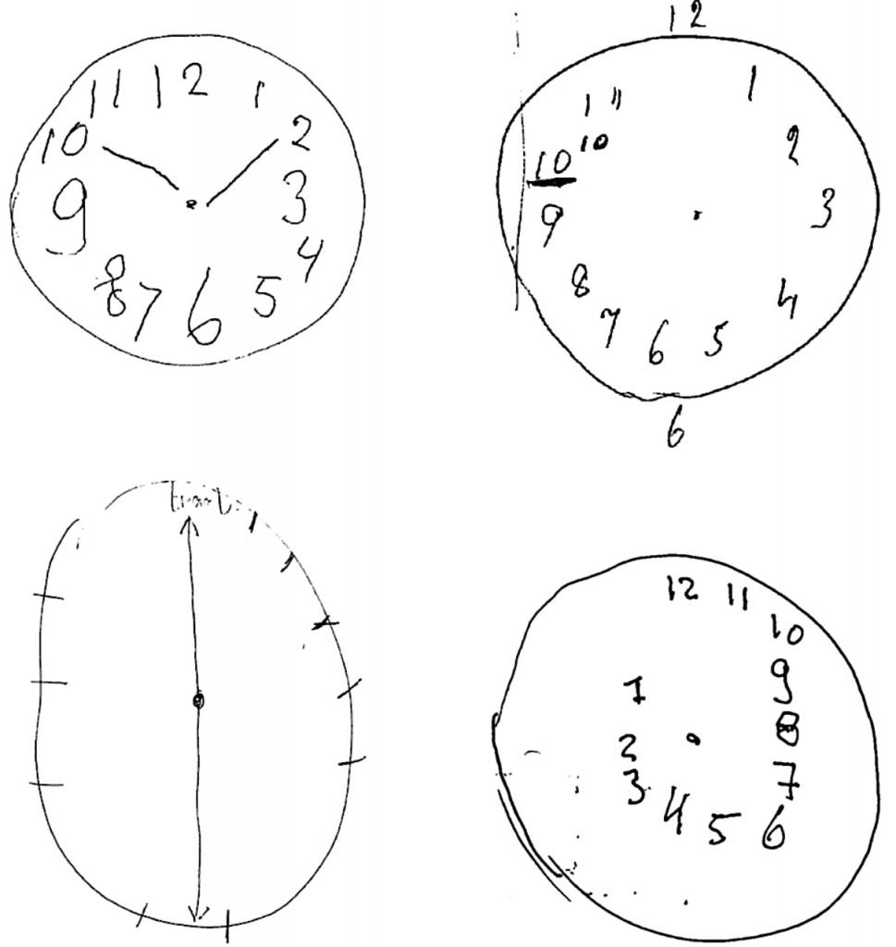
Человеку, который выполняет этот тест, необходимо выполнить простую задачу – нарисовать часы, стрелки которых будут отражать заданное время. Чем точнее будет выполнено задание, тем выше будет оценка. Максимум – 10 баллов. Необходимо продемонстрировать, что он понимает связь между цифрами, стрелками и кругом.

SAGE-тест на деменцию
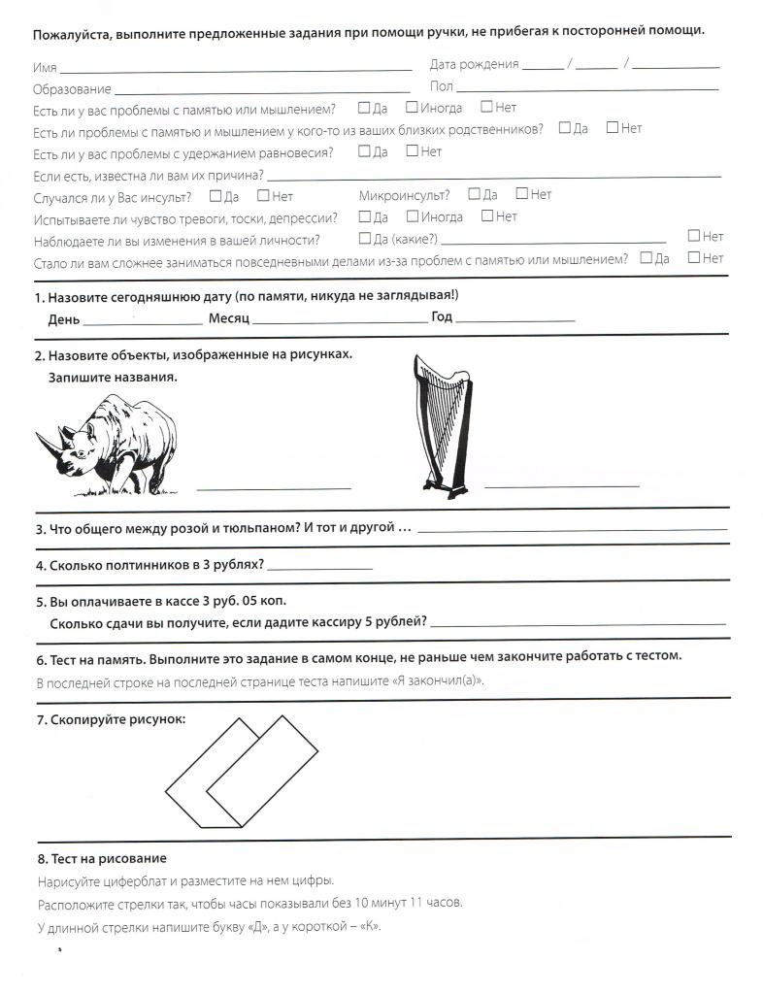

Приложение 3
Цигун для пожилых
Китайская оздоровительная гимнастика позволяет поддерживать организм в хорошей форме без изматывающих тренировок и тяжелых физических нагрузок. Освоить ее пожилые люди старше 60 лет могут без особого труда. Все занятия проходят в неспешном темпе и не связаны с чрезмерными нагрузками. Результаты, которых можно добиться, выполняя эти упражнения: приведение в норму мышечного тонуса; контроль дыхания; приведение иммунитета в норму; улучшение координации движения в пожилом возрасте; стимуляция обменных процессов; улучшение настроения; нормализация тонуса организма; укрепление нервной системы. Физическая нагрузка должна повышаться постепенно. Выполняя такую утреннюю зарядку, человек старше 60 лет должен медленно увеличивать нагрузку. Это позволит ему постепенно укрепить свои мышцы и добиться оздоровительного эффекта. Все выполняемые упражнения обязательно должны быть комплексными, это поможет проработать каждый участок тела. Заниматься, например, гимнастикой цигун могут даже лежачие и сидячие больные. С ее помощью поддерживать двигательную активность способен каждый человек, независимо от физической формы и состояния здоровья. Особенно нуждается в подобном воздействии организм женщин пожилого возраста. У этих упражнений нет противопоказаний, что делает их универсальным способом поддержания на необходимом уровне двигательной активности. *Упражнение №1: «Очищение небом и землей». Встаньте прямо, стопы поставьте на ширине плеч. Слегка подкрутите копчик вперед. На вдохе поднимите руки вверх, направляя ладони в потолок. С выдохом наклонитесь корпусом вперед и вниз, руки опустите к полу. При необходимости можно слегка согнуть колени. Это составит один повтор. *Упражнение №2: «Спина тигра». Встаньте прямо, стопы поставьте на ширине плеч. Подкрутите копчик вперед, колени слегка согните. Со вдохом скруглите спину, вытяните руки вперед (ладони направлены от себя). С выдохом выпрямите колени и вытяните руки вверх, соединив ладони над головой. Со следующим вдохом через стороны опустите руки вниз и уведите их назад, соединив ладони в замок за спиной и плавно растягивая мышцы рук. С выдохом вернитесь в исходное положение. *Упражнение №3: «Журавль машет крыльями». Встаньте прямо, стопы поставьте на ширине плеч. Подкрутите копчик вперед, колени слегка согнуты, разведите руки в стороны. Со вдохом, слегка скругляя спину и наклоняя голову, сведите расслабленные руки перед собой. Соединяя пальцы ладоней, плавно выпрямите колени и корпус, подайтесь грудной клеткой вперед. Согнутые локти разведите в стороны, предплечья параллельны полу на уровне груди. Это составит один повтор. *Упражнение №4: «Колесо Будды». Встаньте прямо, стопы поставьте шире плеч. Ладони соедините и разместите перед грудью, локти согнуты. Из этого положения поднимите руки вправо вверх (не размыкайте ладони), вес тела перенесите на правую ногу и слегка согните ее, левую выпрямите. Перенося вес тела с правой ноги на левую, опишите руками и корпусом большой круг (ладони снова должны оказаться на уровне груди). Затем вернитесь в исходное положение. *Упражнение №5: «Перемешивание ци». Встаньте прямо, стопы поставьте вместе. Согните колени, положите на них ладони. Вращайте коленями по часовой стрелке вправо, затем выпрямите их, и снова согните, возвращаясь в исходное положение. Вес тела при этом равномерно переносите по поверхности стоп. *Упражнение №6: «Восьмерка». Встаньте прямо, стопы поставьте на ширине таза. Копчик подкручен, колени мягкие, руки вытяните вперед, ладони на уровне груди. Со вдохом мягко скрутитесь корпусом вправо и нарисуйте вытянутыми руками горизонтальную «восьмерку» в воздухе. С выдохом вернитесь в центр. После этого повторите все то же самое, скрутившись влево. Это составит один подход. Возможно, на первых порах будет сложно дышать глубоко или двигаться плавно. Но со временем вы адаптируетесь, и все получится. Главное — не бросать занятий.
Мудра - особая техника движений пальцами в йоге. Мудра на каждый день: особые комбинации пальцев, влияющие на физическое и эмоциональное состояние. С их помощью можно снять стресс, избавиться от чувства тревоги или усталости, обрести внутреннюю силу и душевное спокойствие.

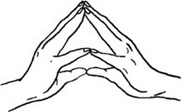Мудра «Хакини» для улучшения памяти
Соедините кончики пальцев обеих рук. Большие пальцы образуют полукольцо, остальные — треугольник. Выполнение этой мудры способствует взаимодействию правого и левого полушарий. Она помогает сконцентрироваться или вспомнить забытую информацию.

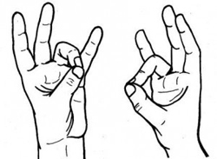
Мудра Земли для улучшения психоэмоционального состояния
Соедините с легким надавливанием подушечки безымянных и больших пальцев на каждой руке. Остальные пальцы выпрямите. Выполняйте обеими руками одновременно.
Эта мудра может оказать экстренную помощь в моменты нервного срыва, истерики или сильного стрессового воздействия. При регулярном выполнении она помогает достичь гармонии с собой и улучшить самооценку.

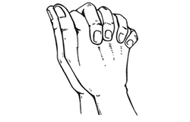Мудра «Черепаха» для укрепления здоровья
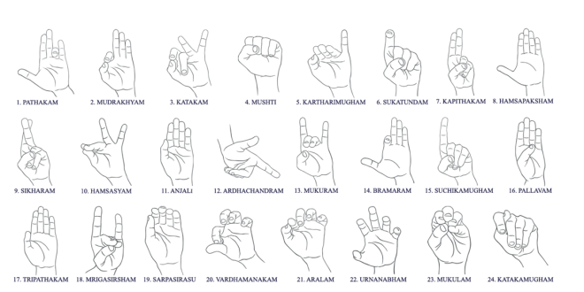
Пальцы правой руки смыкаются в замок с пальцами левой руки. Большие пальцы обеих рук соприкасаются между собой боковыми частями. Замыкая пальцы, мы перекрываем основы всех меридианов, проходящих через руки, и образуем замкнутый круг. Так мы блокируем утечку жизненных сил и энергии из организма. Эта мудра рекомендуется при переутомлении и болезнях сердечно-сосудистой системы.

Литература

1. Н.Бехтерева «Магия мозга».
2. Н. Бехтерева. «Магия творчества и психофизиология. Факты, соображения, гипотезы».
3. Т.Черниговская «Мозг и творчество».
4. Т. Черниговская «Как научить мозг учиться».
5. Томас Т. Персла «Живите до 100 лет».
6. Н. Казинса "Анатомия болезни глазами пациента".
7. Р. Клатц и Р. Голдман «Стратегии долголетия».
8. Д. Блэр: "Чем старше, тем лучше. Новые возможности возраста».

